Veileder til karanteneloven
Lov om informasjonsplikt, karantene og saksforbud
for politikere, embetsmenn og statsansatte

Del 1 Innledning
Karantenelovens formål er å bidra til å sikre tilliten til forvaltningen, til politikerne og det politiske systemet. Det er ønskelig med mobilitet og utveksling av arbeidskraft mellom statsforvaltningen, næringslivet og politiske stillinger. Ved enkelte slike overganger er det imidlertid nødvendig med karantene og/eller saksforbud, både for å beskytte statens interne informasjon, beskytte andre virksomheters forretningshemmeligheter, motvirke at noen får en særlig fordel som følge av en overgang, samt hensynet til tilliten til forvaltningen generelt.
Lov om informasjonsplikt, karantene og saksforbud for politikere, embetsmenn og statsansatte
(karanteneloven) omfatter følgende overganger:
- Statsråder, statssekretærer og politiske rådgivere (politikere) som går over til stilling eller
verv utenfor statsforvaltningen eller etablerer næringsvirksomhet (lovens kapittel 2).
- Statsråder, statssekretærer og politiske rådgivere som går over til embete eller en stilling i et
departement (lovens kapittel 3).
- Embetsmenn og statsansatte som går over til stilling eller verv utenfor statsforvaltningen,
eller etablerer næringsvirksomhet (lovens kapittel 4).
Karanteneloven gir regler om hvilke forhold ved den enkelte overgang som kan gi grunnlag for karantene og saksforbud når politikere i et departement og embetsmenn eller statsansatte går over til stilling eller verv utenfor statsforvaltningen, eller etablerer næringsvirksomhet.
Når politikere går over til et embete eller en stilling i et departement, gir karanteneloven regler om restriksjoner knyttet til hvilke funksjoner og oppgaver de kan utføre i en periode.
Loven har også regler om informasjonsplikt i forbindelse med overganger som omfattes av loven, samt om rett til godtgjørelse for å dekke inntektstapet for den som blir ilagt karantene. For å sikre at loven etterleves, er det gitt regler om reaksjoner dersom pliktene etter loven ikke overholdes. Forvaltningsloven gjelder ved behandling av saker etter karanteneloven. Karanteneloven har imidlertid regler som avviker fra forvaltningsloven når det gjelder frister og klageadgang.
Denne veilederen omhandler embetsmenns og statsansattes overgang til stilling eller verv utenfor statsforvaltningen eller etablering av næringsvirksomhet (veilederen del II) samt statsråder, statssekretærer og politiske rådgivere som går over til embete eller stilling i et departement (veilederen del III). Veilederen retter seg dermed til tilsettingsmyndigheten og administrasjonen i statlige virksomheter, departementene og Statsministerens kontor, som har vedtaksmyndigheten ved disse overgangene, samt embetsmenn og tjenestemenn ansatt i statsforvaltningen. Når statsråder, statssekretærer og politiske rådgivere går over til stilling eller verv utenfor statsforvaltningen, eller etablerer næringsvirksomhet, avgjør Karantenenemnda om politikeren skal ilegges karantene og saksforbud.

Del 2 Embetsmenns og statsansattes overgang
til stilling mv. utenfor statsforvaltningen

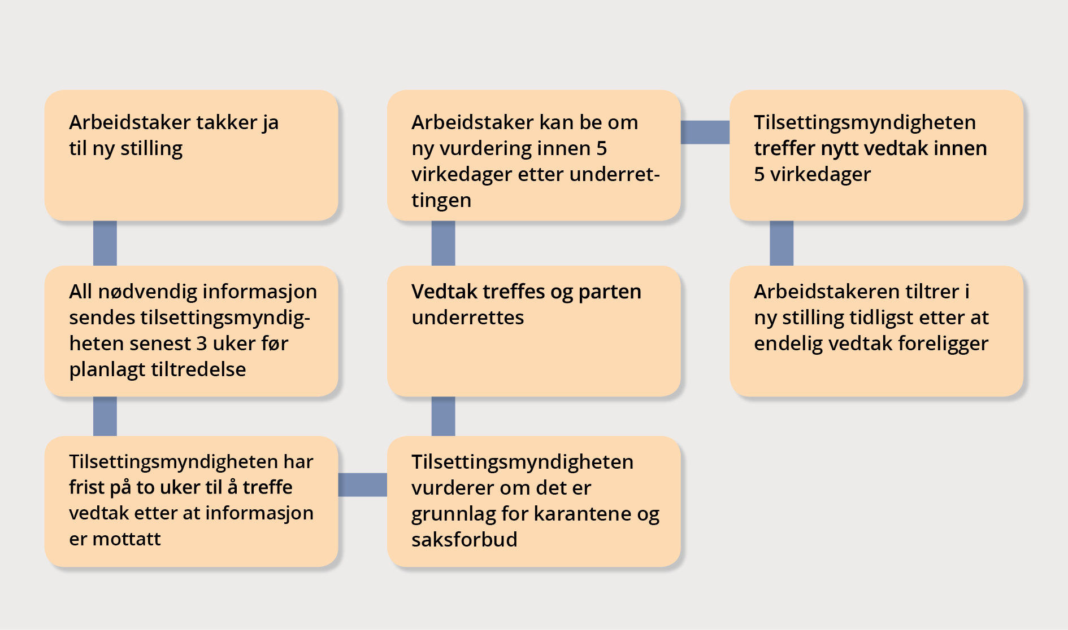
Figur 1: saksgang ved embetsmenns og statsansattes overgang til stilling mv. utenfor statsforvaltningen

1. Overganger der karantene og saksforbud kan ilegges
Karantene og saksforbud kan ilegges etter reglene i karanteneloven kapittel 4 når embetsmenn eller statsansatte går over til stilling eller verv utenfor statsforvaltningen, jf. også § 1 andre ledd. Dette omfatter alle overganger til stillinger eller verv i privat sektor, enten det er kommersiell næringsvirksomhet, interesseorganisasjoner eller ideelle organisasjoner. Overgang til stilling eller verv i statseide virksomheter som er organisert som egne rettssubjekter, som statsforetak og statsaksjeselskaper, er også omfattet. Det samme gjelder overgang til stillinger i kommunal sektor.

Karantene og saksforbud kan også ilegges dersom embetsmenn eller statsansatte etablerer egen næringsvirksomhet, eller går tilbake til tidligere etablert egen næringsvirksomhet. Dette kan for eksempel være aktuelt ved overgang til tjenesteytende næringer som rådgivingsselskap og konsulentselskap.

Karanteneloven omfatter ikke overgang til nye stillinger i statsforvaltningen. Det kan heller ikke ilegges karantene og saksforbud ved overgang til partipolitisk arbeid eller politiske verv i Stortinget, kommuner og fylkeskommuner, jf. karanteneloven § 1 tredje ledd.

2. Hva vedtak om karantene og saksforbud innebærer
Karantene er i karanteneloven § 2 andre ledd definert som et tidsbegrenset forbud mot å tiltre ny stilling eller verv utenfor statsforvaltningen eller etablere næringsvirksomhet. Et vedtak om karantene innebærer at embetsmannen eller den statsansatte må utsette tiltredelse i ny stilling eller verv, eller etablering av næringsvirksomhet, til etter utløpet av karanteneperioden. I denne perioden kan embetsmannen eller den statsansatte ikke opptre på vegne av ny arbeidsgiver eller virksomhet, for eksempel ved å delta i debatter eller på seminarer eller skrive artikler. Han eller hun kan heller ikke delta på seminarer og kurs som betales av eller er i regi av ny arbeidsgiver i karantenetiden. Videre kan vedkommende ikke benytte seg av kjennetegn som for omverdenen vil assosiere embetsmannen eller den statsansatte med virksomheten, som for eksempel virksomhetens e-postadresse. Karantene innebærer videre at embetsmannen eller den statsansatte er underlagt et forbud mot å ha kontakt med ny arbeids- eller oppdragsgiver. Den eneste kontakten som tillates er av rent praktisk art som typisk skjer nokså nær tiltredelsestidspunktet for å forberede tiltredelsen.

Saksforbud er definert i karanteneloven § 2 tredje ledd som et tidsbegrenset forbud mot å involvere seg i bestemte saker eller saksområder. Et saksforbud innebærer dermed en tidsbegrenset innskrenkning i de arbeidsoppgaver vedkommende kan utføre for virksomheten. Et vedtak om saksforbud innebærer at embetsmannen eller den statsansatte ikke kan saksbehandle, gi råd internt eller til eksterne kunder eller klienter, eller delta i møter eller i annet fora der en sak eller et saksområde som definert i saksforbudet blir behandlet eller drøftet.
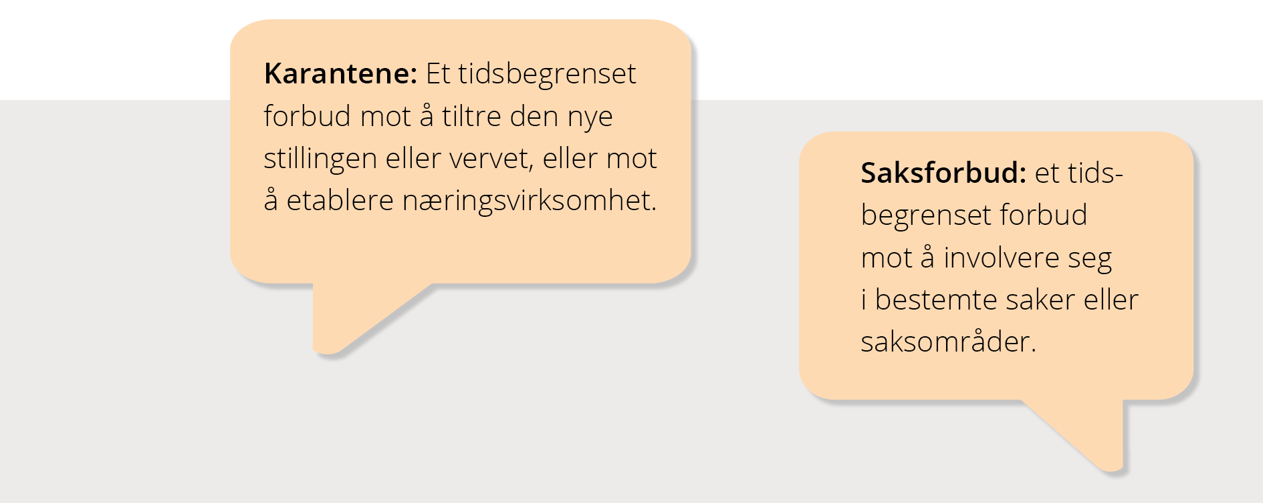
Figur 2: definisjoner av karantene og saksforbud.

3. Forholdet mellom karantene og saksforbud
Karanteneloven oppstiller felles vilkår for å ilegge henholdsvis karantene og saksforbud, se punkt 7. Dersom vilkårene er oppfylt, kan tilsettingsmyndigheten fatte vedtak om enten karantene eller saksforbud, eller begge deler. Dersom et saksforbud er tilstrekkelig for å ivareta de hensynene som karanteneloven skal ivareta, bør tilsettingsmyndigheten velge dette da det er minst inngripende overfor embetsmannen eller den statsansatte. Saksforbud er særlig aktuelt i de tilfellene hvor vedkommendes innsikt eller posisjon har vært begrenset til spesielle saker eller saksområder. Saksforbud kan ikke ilegges dersom dette vil innebære at embetsmannen eller den statsansatte blir utestengt fra arbeidsoppgaver som er en sentral eller vesentlig del av den nye stillingen, vervet eller næringsvirksomheten. I slike tilfeller må tilsettingsmyndigheten i stedet ilegge karantene.

Karantene kan ilegges for inntil seks måneder og saksforbud for inntil tolv måneder, regnet fra fratreden fra embetet eller stillingen, jf. karanteneloven § 13 tredje ledd og § 14 femte ledd. Det innebærer at dersom embetsmannen eller den statsansatte ilegges karantene på seks måneder, kan det maksimalt ilegges et saksforbud som varer i seks måneder etter endt karantene.

4. Arbeidsgivers styringsrett i oppsigelsestiden
Innenfor rammene av styringsretten kan arbeidsgiver foreta endringer i arbeidsoppgavene til embetsmannen eller den statsansatte,, jf. statsansatteloven § 16 første ledd. . Arbeidsgiver kan også foreta omplassering av medarbeidere til andre deler av virksomheten. Forutsetningen er at endringene er saklig begrunnet og ikke endrer stillingens grunnpreg. Arbeidskontrakten og utviklingen av stillingens oppgaver over tid vil danne utgangspunkt for vurderingen.

Når en embetsmannen eller den statsansatte har informert tilsettingsmyndigheten om overgang til ny stilling eller verv utenfor statsforvaltningen, eller etablering av næringsvirksomhet, kan dette gi arbeidsgiver saklig grunn til å foreta endringer i vedkommendes arbeidsoppgaver, eventuelt omplassere han eller henne, fra og med informasjonen mottas og ut oppsigelsestiden. Slike endringer kan være saklig begrunnet i virksomhetens behov for å beskytte sensitiv og strategisk informasjon, beskytte informasjon om konkurrentene til den nye arbeidsgiveren, og for å skape avstand mellom vedkommende arbeidstaker og pågående saker og prosesser. Endringene kan også være saklig begrunnet i at embetsmannen eller den statsansatte ikke skal ha kontakt med ny arbeidsgiver i oppsigelsestiden, ha informasjon om eller være involvert i avgjørelser som kan være av betydning for ny arbeidsgiver eller dennes konkurrenter, eller mistanke om dette.

Slike endringer i oppsigelsestiden kan foretas i tillegg til et vedtak om karantene og saksforbud fattet av tilsettingsmyndigheten. Endringer av arbeidsoppgaver i oppsigelsestiden, eventuelt omplassering, kan også benyttes som eneste tiltak dersom det anses som tilstrekkelig for å ivareta arbeidsgivers interesser og hensynet til tilliten til forvaltningen generelt, eller dersom arbeidsgiver mener det er behov for å etablere et tidsmessig skille, men hvor lovens vilkår for å ilegge karantene og saksforbud ikke er oppfylt. Hvorvidt en overgang til ny stilling eller verv, eller etablering av næringsvirksomhet, kan gi saklig grunn til å foreta endringer i vedkommendes arbeidsoppgaver, eller foreta omplassering, må vurderes konkret i det enkelte tilfelle. Vurderingen må ta utgangspunkt i om det kan påvises en sammenheng mellom embetsmannens eller den statsansattes ansvar og arbeidsoppgaver og interessene til den nye arbeidsgiveren/oppdragsgiveren eller næringsvirksomheten.

5. Hjemmel for karantene og saksforbud

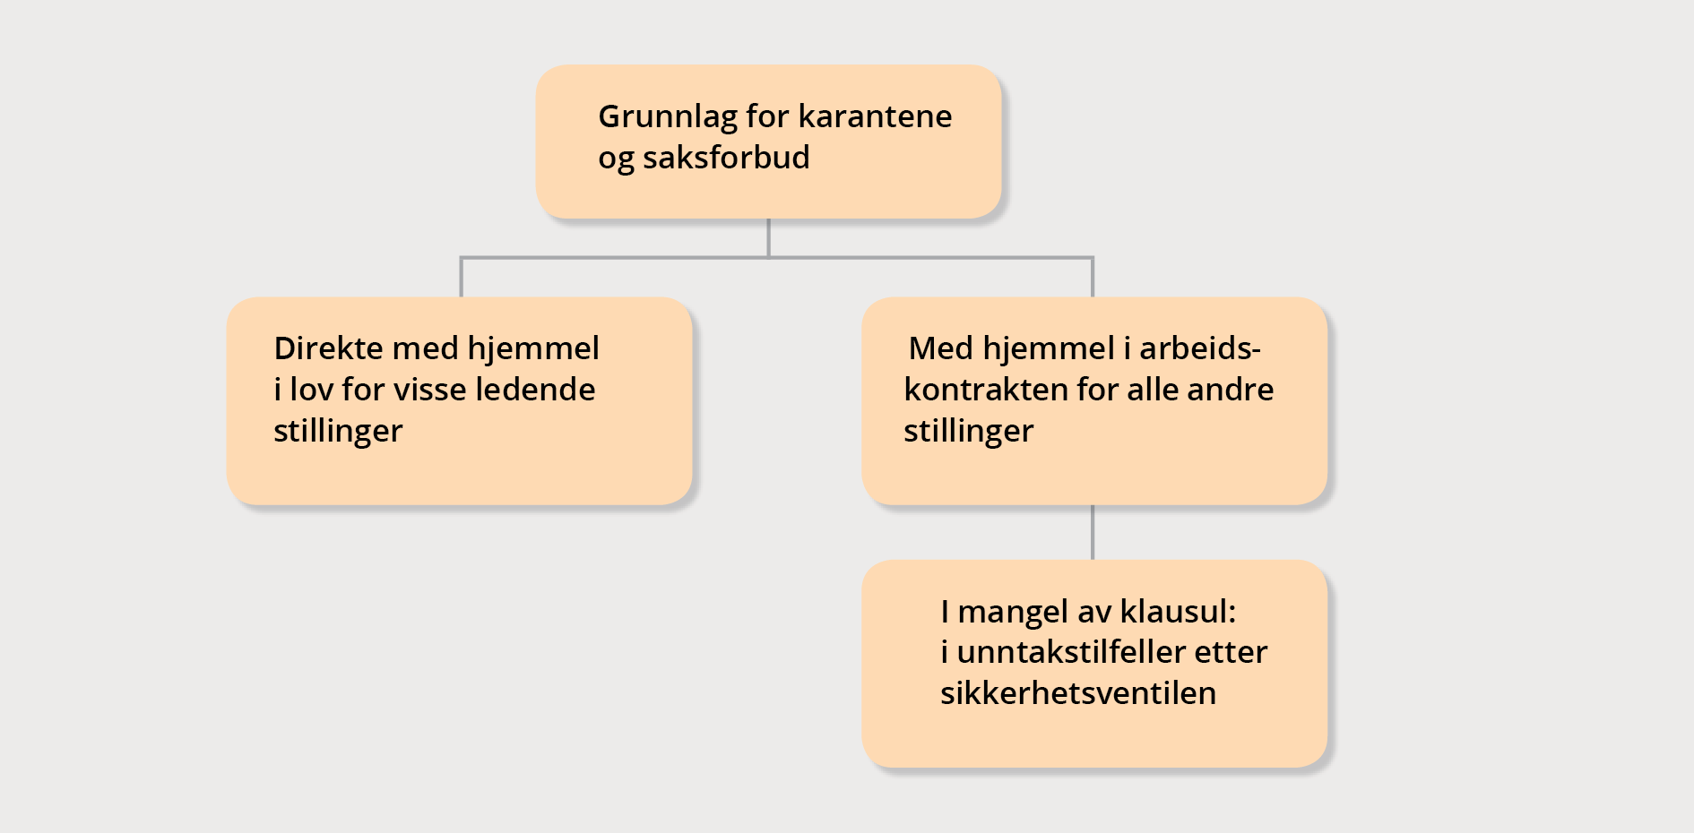
Figur 3: grunnlag for karantene og saksforbud.

5.1 Embetsmenn og statsansatte i ledende stillinger – karantene og saksforbud kan hjemles direkte i loven
Visse embetsmenn og statsansatte i ledende stillinger i departement eller annet statlig forvaltningsorgan kan ilegges karantene og saksforbud direkte med hjemmel i loven, uavhengig av om de har en klausul om dette i sin arbeidskontrakt, jf. karanteneloven § 13 første ledd. Dette gjelder departementsråd, assisterende departementsråd, ekspedisjonssjef eller leder av annet statlig forvaltningsorgan. Med leder av statlig forvaltningsorgan menes øverste leder (direktør).

De som innehar slike stillinger bør, i egenskap av sin stilling, være forberedt på at det kan bli et spørsmål om karantene og saksforbud dersom de går over til stilling eller verv utenfor statsforvaltningen, eller etablerer næringsvirksomhet. De sitter med det overordnede ansvaret i virksomheten, og har betydelig innsikt i virksomhetens strategier og planer. De har også gjerne tilgang til betydelig sensitiv informasjon og et utstrakt kontaktnett. Dette er også embeter og stillinger som i stor utstrekning uansett har klausul om karantene og saksforbud i sine arbeidskontrakter (lederlønnskontrakter). Hensynet til forutberegnelighet veier derfor ikke like tungt som for øvrige ansatte.

Det er likevel gode grunner til å ta inn en klausul om at karantene og saksforbud kan ilegges forbindelse med en overgang også i disse kontraktene, selv om det ikke er et vilkår etter karanteneloven. Særlig informasjonshensynet taler for dette.

Avdelingsledere og andre lederstillinger på lavere nivå i virksomheten omfattes ikke av karanteneloven § 13, og kan derfor ikke ilegges karantene eller saksforbud direkte med hjemmel i loven. Et eventuelt vedtak om karantene og saksforbud for ledere på lavere nivå forutsetter at det er tatt inn en klausul om dette i arbeidskontrakten, se punkt 5.2.

5.2 Karantenelovens hovedregel – karantene og saksforbud forutsetter klausul i arbeidskontrakten
Embetsmenn og statsansatte som ikke har en ledende stilling som innebærer at karantene og saksforbud kan ilegges direkte med hjemmel i loven, kan som hovedregel bare ilegges karantene og saksforbud dersom det ved utnevnelsen eller ansettelsen er fastsatt en klausul om dette i arbeidsavtalen. Dette er begrunnet i hensynet til forutberegnelighet for embetsmenn og statsansatte. Slik klausul kan fastsettes dersom stillingens karakter gir saklig grunn til det, jf. karanteneloven § 14 første ledd.

Avgjørende for om stillingens karakter gir saklig grunn til at det fastsettes en klausul om karantene og saksforbud i arbeidskontrakten er om ansvaret og arbeidsoppgavene som ligger til stillingen, og den tilgang til strategisk informasjon stillingsinnehaveren vil få, tilsier at en direkte overgang kan gi noen særlige fordeler, eller fremstå som en uheldig rolleblanding utad, og dermed svekke tilliten til forvaltningen.

Adgangen til å fastsette klausul om karantene og saksforbud i arbeidskontrakten er ikke begrenset til visse typer stillinger. Det vil imidlertid være særlig aktuelt for embeter og stillinger med et selvstendig ansvar (ledelsesansvar) på sitt ansvarsområde. Også ved tilsetting av informasjons- eller kommunikasjonssjefer og for enkelte kommunikasjonsrådgivere kan det være aktuelt med klausul om karantene og saksforbud, da de har mye informasjon om virksomhetens strategier mv.

Å ilegge karantene og saksforbud for embetsmenn og statsansatte består av en totrinnsprosess:

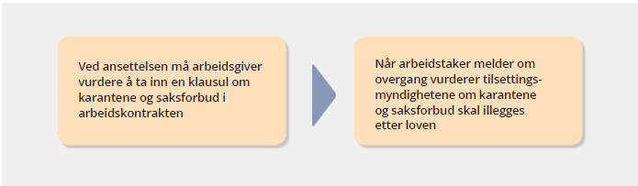

Figur 4: tidspunkter der arbeidsgiver må vurdere spørsmål om karantene og saksforbud.
Trinn 1 I forbindelse med utnevnelsen eller ansettelsen må arbeidsgiver vurdere om stillingens karakter gir saklig grunn til at det fastsettes en klausul om at karantene og saksforbud kan ilegges, og eventuelt ta inn en slik klausul i arbeidskontrakten.

En klausul om at embetsmannen eller den statsansatte kan ilegges karantene og saksforbud kan for
eksempel utformes slik: "Ved overgang til stilling eller verv utenfor statsforvaltningen, eller ved etablering av næringsvirksomhet, kan det ilegges karantene og saksforbud i henhold til lov 19. juni 2015 nr. 70 om informasjonsplikt, karantene og saksforbud for politikere, embetsmenn og statsansatte (karanteneloven)”.

Av informasjonshensyn kan arbeidsgiver også vurdere å ta inn en henvisning til embetsmannens eller den statsansattes informasjonsplikt om slike overganger etter karantenelovens § 15, herunder varigheten av denne, enten i arbeidskontrakten eller i et brev vedkommende mottar om informasjon om ansettelsen og oversendelse av arbeidskontrakten.

Trinn 2 Når embetsmannen eller den statsansatte melder overgang til stilling eller verv utenfor statsforvaltningen, eller etablerer næringsvirksomhet, må tilsettingsmyndigheten ta stilling til om vilkårene for karantene og saksforbud er oppfylt. Eventuell karantene og/eller saksforbud ilegges med hjemmel i karanteneloven.

For en embetsmann eller statsansatt kan det være en ulempe i en søkeprosess om ny stilling å ha en klausul om karantene og saksforbud i arbeidskontrakten. Dersom de forhold som begrunnet klausulen ved utnevnelsen eller ansettelsen ikke lenger gjør seg gjeldende, kan arbeidsgiver skriftlig oppheve klausulen dersom han eller hun blir oppmerksom på dette. Arbeidsgiver har imidlertid ikke plikt til å foreta løpende vurderinger av behovet for å fastholde avtalte klausuler om karantene og saksforbud, eller til å oppheve avtalte klausuler som ikke lenger kan sies å ha en saklig begrunnelse.
Merk: bør karanteneklausul inn i arbeidskontrakten?
- Arbeidsgiver må huske å vurdere om stillingens karakter gir saklig grunn til at det tas inn en klausul om karantene og saksforbud i arbeidskontrakten ved ansettelse.
- Sentralt for vurderingen er særlig om stillingsinnehaveren vil få tilgang til strategisk eller annen informasjon som vil kunne gi aktører en særlig fordel.

5.3 I særskilte unntakstilfeller – ileggelse av karantene og saksforbud med direkte hjemmel i loven
I særskilte unntakstilfeller kan karantene og saksforbud ilegges embetsmenn og statsansatte som ikke har en ledende stilling med direkte hjemmel i karanteneloven, uten at det er tatt inn klausul om dette i arbeidskontrakten. Dette følger av karanteneloven § 14 fjerde ledd, som oppstiller to vilkår som begge må være oppfylt:
- Tungtveiende hensyn til tilliten til forvaltningen tilsier at karantene og/eller saksforbud ilegges.
- Tilsettingsmyndighetene kunne ikke med rimelighet tatt inn klausul om karantene og saksforbud ved utnevnelsen eller ansettelsen.
I tillegg må de generelle vilkårene for ileggelse av karantene og/eller saksforbud etter karanteneloven § 14 andre ledd være oppfylt.
Dette er et snevert unntak fra hovedregelen om at karantene og saksforbud skal forankres i arbeidskontrakten. Den utgjør en sikkerhetsventil for de tilfeller hvor det er et sterkt behov for karantene og/eller saksforbud, men hvor arbeidsgiver ikke hadde saklig grunn til å ta inn en klausul om dette i arbeidskontrakten i forbindelse med ansettelsen. Dette må sees i sammenheng med at vurderingen av både behovet for og adgangen til å ta inn en klausul om karantene og saksforbud i arbeidskontrakten må skje i forbindelse med ansettelsen. Dette skjer gjerne på et tidspunkt lenge før en overgang er aktuelt, og forholdene kan ha endret seg mye siden tilsettingen. Den ansatte kan ha fått nye oppgaver og ansvarsområder, og forvaltningsorganet kan ha fått utvidet myndighet for eksempel etter en omorganisering.

Tungtveiende hensyn er en rettslig standard. Det må gjøres en konket vurdering i det enkelte tilfelle om karantene og saksforbud kan ilegges en embetsmann eller statsansatt som ikke har klausul om dette i sin kontrakt. Det skal være en høyere terskel for å ilegge karantene og saks-forbud med hjemmel i sikkerhetsventilen enn for embetsmenn og statsansatte som enten har klausul om dette i sin arbeidskontrakt eller som kan ilegges dette direkte med hjemmel i loven. Det skal dessuten være høyere terskel for å ilegge karantene og saksforbud jo lavere stilling det er tale om, selv om det kan være aktuelt å benytte bestemmelsen også for lavere stillinger.

Ileggelse av karantene og saksforbud etter denne sikkerhetsventilen kan særlig være aktuelt i de tilfellene hvor embetsmannens eller den statsansattes oppgaver og ansvarsområder har endret seg siden utnevnelsen eller tilsettingen. Tilsettingsmyndigheten kan derimot ikke ilegge karantene eller saksforbud med hjemmel i denne bestemmelsen som et alternativt grunnlag dersom klausul om karantene og saksforbud ikke ble tatt inn i arbeidskontrakten for en stilling som ga saklig grunn til det ved utnevnelsen eller ansettelsen.

6. Embetsmenns og statsansattes informasjonsplikt før overganger
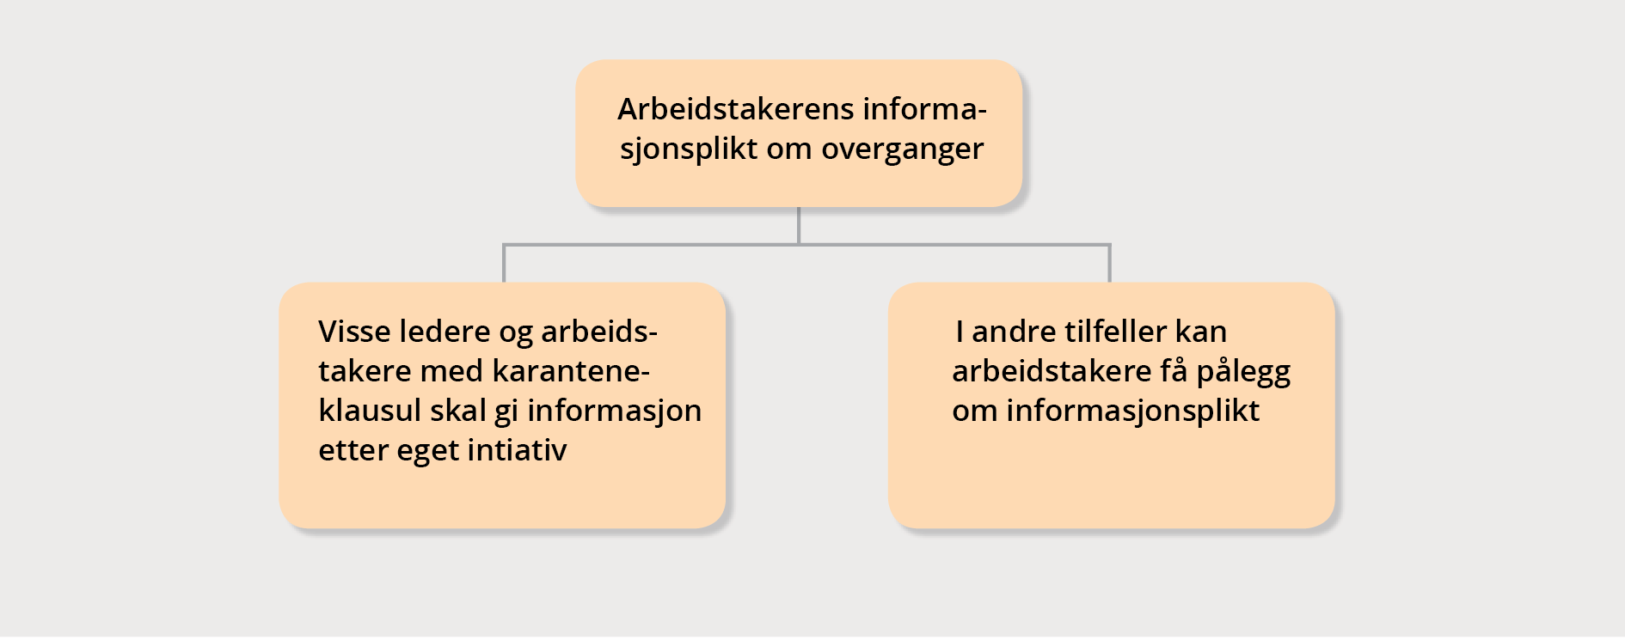
Figur 5: arbeidstakerens informasjonsplikt.

6.1 Hovedregel: informasjon skal gis av arbeidstaker etter eget initiativ
Embetsmenn og statsansatte som kan bli ilagt karantene og saksforbud enten med direkte hjemmel i loven eller ved at de har klausul om karantene og saksforbud i sin arbeidskontrakt, skal informere tilsettingsmyndigheten om overgang til stilling eller verv utenfor statsforvaltningen, eller etablering av næringsvirksomhet. Dette følger av karanteneloven § 15 første ledd. Informasjon skal i slike tilfeller gis på arbeidstakers eget initiativ, og uten ugrunnet opphold.

Ved overgang til ny stilling inntrer informasjonsplikten når embetsmannen eller den statsansatte har akseptert et tilbud fra ny arbeidsgiver eller oppdragsgiver. Ved overgang til verv, oppstår spørsmål om informasjonspliktens inntreden når embetsmannen eller den statsansatte stiller til valg om vervet. Utgangspunktet er at plikten inntrer når vedkommende er valgt. Ved etablering av nærings-virksomhet oppstår informasjonsplikten når virksomheten er registrert i foretaksregistrene.

Arbeidstakers informasjonsplikt må ses i sammenheng med forvaltningens informasjons- og utredningsplikt, jf. forvaltningsloven § 17 første ledd.

6.2 Informasjonsplikt etter pålegg fra arbeidsgiver
Dersom en embetsmanns eller statsansattes ansvarsområder eller arbeidsoppgaver kan gi grunnlag for å ilegge karantene og/eller saksforbud etter karanteneloven § 14 fjerde ledd (sikkerhetsventilen), kan arbeidsgiver pålegge informasjonsplikt. Dette følger av karanteneloven § 15 andre ledd. Arbeidsgiver skal vurdere om embetsmannen eller den statsansatte skal pålegges informasjonsplikt dersom overgangen kan gi grunnlag for karantene og saksforbud.

Informasjonsplikt etter denne bestemmelsen inntrer etter pålegg fra arbeidsgiver. Den enkelte virksomhet avgjør hvem som skal kunne pålegge informasjonsplikt i egenskap av å være arbeidsgiver etter denne bestemmelsen. Det kan for eksempel være nærmeste leder eller administrasjonsavdelingen. Karanteneloven oppstiller ikke formkrav knyttet til pålegg om å gi informasjon. Det er for eksempel tilstrekkelig dersom den som utøver arbeidsgiverfunksjonen sender en e-post til vedkommende og ber om at nødvendig informasjon gis. Reglene i forvaltningsloven § 14 må imidlertid følges, se punkt 8.4. Da det er forutsatt at avgjørelser av om det skal ilegges karantene og saksforbud skal skje raskt, særlig ved at tilsettingsmyndigheten er gitt kun to uker til å fatte vedtak om dette, er det en forutsetning at et pålegg fra arbeidsgiver om å gi informasjon etter karanteneloven § 15 andre ledd må gis uten ugrunnet opphold etter at arbeidsgiver fikk kunnskap om overgangen.
Hvorvidt arbeidsgiver kan pålegge informasjonsplikt, avhenger av embetsmannens eller den statsansattes ansvar og arbeidsoppgaver i den statlige virksomheten. Momenter i vurderingen er blant annet:
- Om han eller hun har tilgang til strategisk informasjon og politikkutforming.
- Om vedkommende har ledelsesansvar eller besitter en nøkkelfunksjon i virksomheten.
- Om forvaltningsorganet står i et bestemt forhold til andre virksomheter, for eksempel som tilsynsmyndighet, forhandlingsmotpart, gir tilskudd eller behandler søknader.

6.3 Informasjonspliktens innhold og varighet
Embetsmannen eller den statsansatte plikter å gi alle opplysninger tilsettingsmyndigheten trenger for å fatte vedtak om karantene og saksforbud, jf. karanteneloven § 15 første ledd. Arbeidsgiver kan kreve at det gis opplysninger om ny arbeidsgiver og om den nye stillingen, og særlig om hvilket ansvar og hvilke arbeidsoppgaver som ligger til stillingen. Det kan videre kreves opplysninger om virksomheten har hatt oppdrag for statlige forvaltningsorganer, hvilke produkter og tjenester de leverer, og om de er inne i konkrete forhandlinger med statlige virksomheter. Det er tilsettingsmyndigheten som avgjør hvilke opplysninger som er nødvendige for at de skal ha et tilstrekkelig grunnlag for å fatte vedtak om karantene og saksforbud.

Kommunal- og moderniseringsdepartementet har utarbeidet et standard meldingsskjema som embetsmenn og statsansatte kan benytte for å informere tilsettingsmyndigheten om ny stilling, verv eller etablering av næringsvirksomhet.
Skjemaets formål er å forenkle prosessen og veilede embetsmenn og statsansatte til å oppfylle informasjonsplikten. Embetsmenn og statsansatte har imidlertid Ikke plikt til å benytte seg av dette skjemaet, men kan i stedet velge å gi informasjonen i brev eller på e-post.

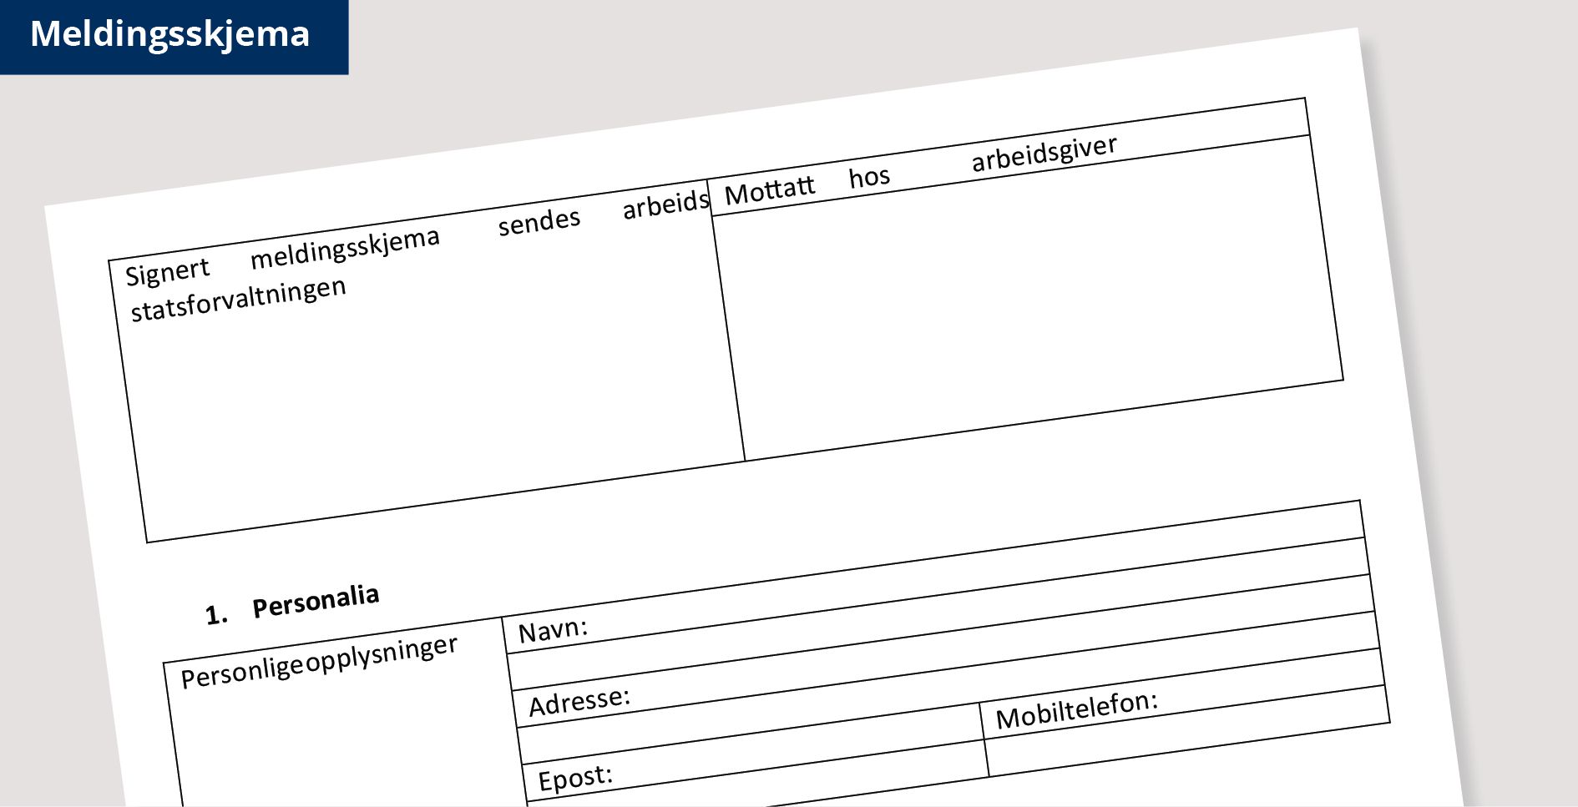
Figur 6: meldingsskjema.
Ved etablering av egen næringsvirksomhet omfattes en plikt til å fremlegge bevis for at virksomheten er registrert i Brønnøysundregistrene av informasjonsplikten. Dette er begrunnet med at tilsettingsmyndigheten må ha tilstrekkelig informasjon for å konstatere at slik virksomhet vil bli etablert. Embetsmannen eller den statsansatte har imidlertid ikke adgang til å igangsette arbeid med virksomheten før endelig vedtak om karantene og saksforbud foreligger, som for eksempel å inngå avtaler med klienter. Dette utelukker imidlertid ikke rene administrative handlinger som er nødvendige for å registrere virksomheten, inngå avtale om leie av kontorlokaler og lignende.

Informasjonsplikten gjelder under hele ansettelsesforholdet og for alle overganger innen 12 måneder etter fratreden, jf. karanteneloven § 15 tredje ledd. Det innebærer blant annet at dersom en embetsmann eller statsansatt avslutter sitt arbeidsforhold i staten, og går over til ny stilling først etter noe tids ledighet, men innen 12 måneder etter fratreden, vil det være informasjonsplikt for denne stillingen. Det vil også være informasjonsplikt dersom vedkommende mottar nytt verv eller søker ny stilling mens han eller hun er ilagt karantene.

Det er kun embetsmannen eller den statsansatte som har informasjonsplikt overfor tilsettingsmyndigheten. Ny arbeidsgiver er ikke pålagt informasjonsplikt etter karanteneloven. Tilsettingsmyndigheten kan imidlertid likevel kontakte ny arbeidsgiver eller oppdragsgiver med forespørsel om informasjon om den nye stillingen eller vervet, dersom det finnes hensiktsmessig for opplysningen av saken.

7. Når karantene og saksforbud kan ilegges

7.1 Vilkårene etter karanteneloven
Karanteneloven oppstiller felles vilkår for å ilegge karantene og saksforbud. Vilkårene er knyttet til forhold ved den enkelte overgang, og fremgår av lovens § 13 første ledd for embetsmenn og statsansatte i ledende stilling i et departement eller annet statlig forvaltningsorgan, og av § 14 andre ledd for overgang fra andre embeter og stillinger i statsforvaltningen. Vilkårene er i stor grad sammen-fallende, men i praksis skal det noe mer til før det ilegges karantene og saksforbud for embetsmenn og statsansatte i lavere stillinger enn for embetsmenn og statsansatte i ledende stillinger.
Karantene og saksforbud kan ilegges dersom:
- overgangen kan gi virksomheten som embetsmannen eller den statsansatte blir tilknyttet eller etablerer særlige fordeler på grunn av vedkommendes stilling, ansvar eller arbeidsoppgaver i statsforvaltningen, eller
- overgangen kan være egnet til å svekke tilliten til forvaltningen generelt.

Ved overgang fra ledende stilling i et departement eller annet statlig forvaltningsorgan kan karantene og saksforbud i tillegg ilegges dersom:
- det foreligger en konkret forbindelse mellom embetsmannens eller statsansattes tidligere ansvar og arbeidsoppgaver i embetet eller stillingen eller bestemte saker som var til behandling i forvaltningsorganet i vedkommendes funksjonstid, og interessene til virksomheten vedkommende blir tilknyttet eller etablerer.

Karantene og saksforbud kan ilegges i særlige tilfeller og etter en streng nødvendighetsvurdering i det enkelte tilfelle. Den generelle erfaringen som følger med å ha arbeidet i statsforvaltningen gir ikke i seg selv grunnlag for karantene eller saksforbud. Nødvendighetsvurderingen innebærer at selv om et eller flere av de alternative vilkårene for å ilegge karantene og saksforbud er oppfylt, skal det foretas en streng vurdering av behovet for karantene og saksforbud ved hver enkelt overgang. Dersom et saksforbud er tilstrekkelig for å ivareta de hensynene som gjør seg gjeldende ved overgangen, skal embetsmannen eller den statsansatte ikke ilegges karantene. Videre skal karantene og saksforbud ikke ilegges for lengre tid enn nødvendig.

7.2 Forhold ved overgangen som i praksis kan gi grunnlag for karantene og saksforbud
Her gis noen eksempler på overganger hvor tilsettingsmyndigheten særlig bør vurdere om karantene og saksforbud skal ilegges. Vurderingen er utpreget skjønnsmessig. Karantenenemnda, som avgjør saker om karantene og sakforbud når politikere i departementene går over til stilling eller verv utenfor statsforvaltningen, eller etablerer næringsvirksomhet, har utviklet en relativt omfattende praksis. Avgjørelsene publiseres på Karantenenemndas nettsider på regjeringen.no. Denne praksisen vil kunne være veiledende for tilsettingsmyndigheten.
Eksempel 1 Overgangen vil kunne gi virksomheten embetsmannen eller den statsansatte blir tilknyttet eller etablerer særlig innsikt i strategier, politikk og regelutforming eller økonomiske incentiver som iverksettes eller vurderes iverksatt for å stimulere en bestemt aktivitet innenfor det feltet virksomheten opererer i eller har interesser i.

Dette gjelder spesielt dersom overgangen kan føre til at virksomheten kan få innsikt og kunnskap om for eksempel kommende regelendringer mv. på et stadium hvor disse ennå ikke er offentlig kjent. Dette vil kunne gi den nye virksomheten anledning til å innrette sin egen virksomhet i påvente av endringene. I slike tilfeller vil karantene og saksforbud kunne ilegges både av hensyn til å beskytte forvaltningsorganets interne informasjon og fordi det vil kunne gi den nye virksomheten særlige fordeler ved at den får et uberettiget konkurransefortrinn. En direkte overgang kan også være egnet til å svekke tilliten til forvaltningen generelt.

Eksempel 2 Embetsmannen eller den statsansatte har tilgang til sensitiv informasjon om konkurrenter til den nye virksomheten (forretningshemmeligheter).

I slike tilfeller kan karantene og saksforbud begrunnes i behovet for å beskytte andre virksomheters forretningshemmeligheter, samt tilliten til forvaltningen generelt.

Eksempel 3 Embetsmannen eller den statsansatte har arbeidet med rammebetingelsene for den nye virksomheten i sin stilling i statsforvaltningen. Aktuelle eksempler er dersom vedkommende har arbeidet med regelverket som gjelder for sektoren, ført tilsyn med den aktuelle sektoren, gitt tilskudd eller økonomisk støtte til virksomheten, eller forhandlet med eller tatt avgjørelser til fordel for den nye virksomheten.
Innsikt i strategier for tilsyn, statens strategier i forhandlinger, statens vurderinger i forbindelse med tilskuddsordninger og lignende, vil kunne gi den nye virksomheten særlige fordeler. Det gir blant annet mulighet for tilpasning av virksomheten. I slike tilfeller kan også hensynet til at allmennheten skal ha tillit til statsforvaltningen begrunne karantene og saksforbud. Karantene og saksforbud kan blant annet bidra til å motvirke mistanke om at en embetsmanns eller statsansattes avgjørelser er påvirket av muligheten for en fremtidig ansettelse hos ny arbeidsgiver. Enkelte overganger kan også fremstå utad som et "sidebytte" som ikke bør skje uten at det foreligger et tydelig tidsmessig skille.

Eksempel 4 Embetsmannens eller den statsansattes innsikt og kunnskap om for eksempel strategier, politikkutforming og kommende regelverksendringer kan benyttes til fordel for den nye virksomheten eller deres klienter, for eksempel i forbindelse med rådgivningsvirksomhet og påvirkningsarbeid. Dette kan særlig være aktuelt ved overgang til konsulentfirma, advokatvirksomhet, interesseorganisasjoner, kommunikasjonsselskaper og PR-byråer.

Kunnskapen og innsikten vil kunne benyttes for å ivareta interessene til den nye virksomhetens klienter, som ofte ikke er offentlig kjente da kundelister og klientforhold anses som konfidensielle. I disse tilfellene sidestilles klientenes interesser med den nye virksomhetens. Karantene og saksforbud kan derfor begrunnes med at overgangen vil kunne gi den nye virksomheten særlige fordeler i konkurranse med andre virksomheter. Karantene og saksforbud kan også begrunnes med hensynet til tilliten til forvaltningen.
Viktige spørsmål når tilsettingsmyndighetene skal ta stilling til om det skal ilegges karantene og saksforbud:
- Har arbeidstaker særlig innsikt i strategier, politikk og regelutforming som kan gi den nye virksomheten eller dennes kunder særlige fordeler?
- Har arbeidstaker tilgang til sensitiv informasjon om konkurrentene til den nye virksomheten?
- Har arbeidstakeren i sin stilling i statsforvaltningen hatt kontakt med ny arbeidsgiver?
- Har arbeidstaker innsikt i budsjettsaker som ikke er offentliggjorte?
- Regulerer arbeidstakerens statlige arbeidsgiver rammeverket for, eller fører tilsyn med, den bransjen arbeidstakeren går over til?
- Er den nye virksomheten forhandlingsmotpart til den statlige arbeidsgiveren som arbeidstakeren går fra?
- Tips: Standard meldingsskjema gir veiledning om viktige momenter for vurderingen av om embets- eller tjenestemann skal ilegges karantene og saksforbud.

8. Saksbehandlingsregler

8.1 Hvem som har myndigheten etter loven
Tilsettingsmyndigheten fatter vedtak om karantene og saksforbud ved embetsmenns og statsansattes overgang til stilling utenfor statsforvaltningen, jf. karanteneloven §§ 13 og 14. Det er også tilsettingsmyndigheten som fatter vedtak om reaksjoner etter karanteneloven kapittel 5.

Hvem som er tilsettingsmyndighet i den enkelte virksomheten fremgår av personalreglementet for vedkommende virksomhet. Dette er som regel et kollegialt organ, men kan også være et styre.
Når det gjelder statsansatte ansatt i departementene ligger tilsettingsmyndigheten til statsråden, jf. reglement for personalforvaltningen i departementene. Myndigheten kan imidlertid delegeres til et lavere nivå i departementet.

Embetsmenn utnevnes av Kongen i statsråd. Det samme gjelder statsansatte beskikket av Kongen. Tilsettingsmyndigheten for disse er dermed Kongen i statsråd. Det anses imidlertid ikke hensiktsmessig at vedtak etter karanteneloven skal fattes i statsråd. Kongens kompetanse som tilsettingsmyndighet etter karanteneloven er derfor delegert til departementene og Statsministerens kontor ved kongelig resolusjon. Avgjørelsesmyndigheten ligger da hos statsråden, men kan delegeres til lavere nivå i departementet. Har en departementsråd informert om en overgang som omfattes av karanteneloven må imidlertid statsråden selv treffe avgjørelser i saken.

8.2 Forholdet til forvaltningsloven
Saksbehandlingsreglene i karanteneloven følger reglene i forvaltningsloven med mindre annet er bestemt i karanteneloven selv, se karanteneloven § 3 første ledd. Dette innebærer at alle de alminnelige reglene om saksbehandling i forvaltningsloven får anvendelse for vedtak etter karanteneloven.

Det er gjort noen unntak i loven. For det første, gjelder det egne regler om frister i karanteneloven § 3 og § 17, se punkt 8.5 nedenfor. For det andre er det gjort unntak fra retten til klage til overordnet organ i forvaltningsloven § 28 første ledd. Karanteneloven inneholder i stedet en ordning der samme organ foretar ny vurdering. For øvrig gjelder reglene om klage i forvaltningsloven kapittel VI så langt de passer, se punkt 8.7 nedenfor.

8.3 Enkeltvedtak
Alle avgjørelser om karantene eller saksforbud etter loven regnes som enkeltvedtak. Det samme vil gjelde vedtak om reaksjoner ved overtredelse av bestemmelser gitt i eller i medhold av loven, etter karanteneloven kap. 5.

Prosessledende beslutninger faller utenfor enkeltvedtaksbegrepet i forvaltningsloven. Dette vil omfatte arbeidsgivers beslutning om at informasjonsplikten i karanteneloven § 15 annet ledd skal gjelde for embetsmenn og statsansatte uten karanteneklausul i kontrakten. Disse avgjørelsene vil regnes som en del av saksbehandlingen i sak som gjelder bruk av sikkerhetsventilen, se karanteneloven § 14 fjerde ledd. Forvaltningsloven § 14 gir parten selvstendig rett til å be om ny vurdering av slike pålegg. Om krav til påleggets form, se punkt 8.4 nedenfor.

8.4 Informasjonsplikt før tiltredelse
Informasjonsplikten for embetsmenn og statsansatte etter karanteneloven § 13 og § 14, begges første ledd, oppstår på det tidspunkt vedkommende aksepterer tilbud om stilling eller verv utenfor statsforvaltningen, eller etablerer næringsvirksomhet. Bestemmelsene omfatter ansatte i ledende stillinger og ansatte som har klausul om karantene og saksforbud i sine arbeidskontrakter.

For andre embetsmenn og statsansatte, vil slik plikt gjelde der vedkommende har mottatt pålegg om informasjonsplikt etter § 15 annet ledd og har akseptert slikt tilbud om stilling eller verv, eller etablerer næringsvirksomhet. Det er overlatt til den enkelte virksomhet å avgjøre hvem som skal kunne gi slikt pålegg. Det er ikke formkrav til pålegget utover det som følger av forvaltningsloven. Samtidig med at pålegget gis, må derfor arbeidsgiver informere om hjemmelen for pålegget og muligheten om å be om ny vurdering. Bakgrunnen er at parten har rett til å kreve ny vurdering av pålegget om informasjonsplikt etter forvaltningsloven § 14.

8.5 Frist for å fatte vedtak
Tilsettingsmyndighetens frist for å fatte vedtak avhenger av typen vedtak som skal treffes. Fristene etter loven er begrunnet i hensynet til at embetsmannen eller den statsansatte har behov for en rask avgjørelse av saken.

For vedtak om karantene og saksforbud, er fristen to uker fra informasjonsplikten er oppfylt, se karanteneloven § 17. Der det er fremsatt krav om ny vurdering, er fristen fem virkedager fra kravet ble mottatt, se loven § 3 tredje ledd.

I forskrift til karanteneloven § 1 er det gitt regler om beregning av fristen. Mottar tilsettingsmyndigheten de nødvendige opplysningene på en lørdag, søndag eller lovbestemt helligdag eller høgtidsdag, regnes fristen fra førstkommende virkedag. Faller lovbestemte helligdager eller høgtidsdager på virkedager innenfor perioden hvor fristen løper, forlenges fristen med tilsvarende virkedager.

Vedtak om reaksjoner etter lovens kapittel 5 må treffes uten ugrunnet opphold, jf. forvaltningsloven § 11 a.

8.6 Regler om vedtaket
Forvaltningsloven kapittel V gjelder for vedtak etter karanteneloven. Vedtakene skal være skriftlige, jf. § 23, og skal begrunnes i tråd med forvaltningsloven §§ 24 og 25. Dette innebærer at tilsettingsmyndigheten må vise til det rettslige grunnlaget for vedtaket, omtale de faktiske forhold vedtaket bygger på og nevne hovedhensynene som har vært avgjørende for skjønnsutøvelsen.
Embetsmannen eller den statsansatte skal underrettes om vedtaket i samsvar med forvaltningsloven § 27. Det skal gis opplysninger om retten til å be om ny vurdering. Herunder skal det fremgå hvilke frister som gjelder, hvem som er rett instans og om den nærmere fremgangsmåten.

Embetsmannen eller den statsansatte skal også gis opplysninger om retten til innsyn i sakens dokumenter etter forvaltningsloven § 18 jf. § 19. I underretningen om vedtaket skal det videre fremgå at søksmål om gyldigheten av vedtak etter karanteneloven ikke kan reises uten at embetsmannen eller den statsansatte har benyttet sin adgang til å kreve ny vurdering av vedtaket, og ny vurdering er gitt. Det følger av karanteneloven § 3 femte ledd jf. forvaltningsloven § 27 tredje ledd tredje punktum. Dersom dette ikke fremgår av underretningen om vedtaket kan det ikke gjøres gjeldende overfor embetsmannen eller den statsansatte, jf. forvaltningsloven § 27 tredje ledd fjerde punktum.

8.7 Krav om ny vurdering
Det er i karantenelovens § 3 annet ledd gjort unntak fra retten etter forvaltningsloven § 28 første ledd til å klage til overordnet forvaltningsorgan. Dette gjelder alle vedtak etter loven. I stedet er det innført en ordning om ny vurdering av saken ved samme organ som traff vedtaket. For politikere som går over til departementsstillinger, samt for embetsmenn og statsansatte der vedtak er truffet på departementsnivå, ville en klage til overordnet instans innebære at saken skulle behandles av Kongen i statsråd. Sakenes art og det potensielle omfanget av disse, tilsier at behandling i statsråd er uhensiktsmessig. Av hensyn til at det i størst mulig grad bør være like saksbehandlingsregler for vedtak etter karanteneloven, er det derfor gjort generelt unntak fra klagerett til overordnet organ. Karantenelovens begrep om ”ny vurdering” innebærer ingen realitetsendringer utover dette. Der forvaltningsloven gir regler for klageomgangen, vil disse derfor som hovedregel gjelde også for ny vurdering av karantene og saksforbud etter karanteneloven.

Embetsmannens eller den statsansattes frist til å be om ny vurdering vil avhenge av typen vedtak som skal treffes, jf. karanteneloven § 3 tredje og fjerde ledd. For vedtak om karantene og saksforbud, er fristen fem virkedager fra det tidspunkt vedkommende underrettes om vedtaket. Dette innebærer at fristen løper fra tidspunktet der vedkommende er gjort kjent med vedtaket i samsvar med kravene om underretning etter forvaltningsloven. For vedtak om reaksjoner etter karantenelovens kapittel 5, er fristen tre uker fra underretting er kommet frem til parten. På dette punkt er karanteneloven og forvaltningsloven § 29 første ledd første punktum sammenfallende. For spørsmål om kravet om ny vurdering er fremsatt i tide og om oversittelse av fristen, gjelder forvaltningslovens § 30 og § 31.

8.8 Utsatt iverksettelse
Forvaltningsloven § 42 gir adgang til å utsette iverksetting av vedtak før endelig avgjørelse foreligger etter at det er bedt om ny vurdering. Den gir også adgang til å utsette iverksetting dersom parten vil prøve vedtaket for domstolene. Bestemmelsen kan være særlig aktuell ved vedtak om reaksjoner etter karantenelovens kapittel 5. Dette innebærer at parten i vedtaket i disse sakene bør underrettes om adgangen til å be om utsatt iverksettelse, se også forvaltningsloven § 27 tredje ledd annet punktum.

9. Godtgjørelse og andre ytelser i karantenetiden
En embetsmann eller statsansatt som må utsette tiltredelse i ny stilling eller etablering av næringsvirksomhet på grunn av karantene har krav på en godtgjørelse som kompensasjon for inntekts-tapet, jf. karanteneloven § 16. Godtgjørelsen tilsvarer lønnen i embetet eller stillingen han eller hun har fratrådt, med tillegg av feriepenger. Godtgjørelsen utbetales av den enkelte virksomhet, og belastes deres budsjett.

En embetsmann eller statsansatt har ikke krav på godtgjørelse for ilagt saksforbud. Et saksforbud er ikke til hinder for at han eller hun kan tiltre den nye stillingen eller etablere næringsvirksomheten. Det foreligger derfor ikke et inntektstap som skal kompenseres i slike tilfeller. Karanteneloven gir heller ikke rett til godtgjørelse dersom tiltredelse i verv, som for eksempel styreverv, må utsettes på grunn av karantene.

Dersom embetsmannen eller den statsansatte mottar eller opptjener lønn eller vederlag for annet arbeid, verv eller oppdrag i karantenetiden, går dette til fradrag i godtgjørelsen. Det skal bare gjøres fradrag for inntekter som er relatert til yrkesutøvelse. Dersom embetsmannen eller den statsansatte eksempelvis mottar honorar for styreverv i borettslaget eller har leieinntekter fra en sokkelleilighet, kommer dette ikke til fradrag i godtgjørelsen.

I karanteneperioden er embetsmenn og statsansatte omfattet av en ordning tilsvarende gruppelivsordningen som følger av den til enhver tid gjeldende hovedtariffavtale i staten. I tillegg godskrives karanteneperioden som pensjonsgivende tjenestetid i Statens pensjonskasse, jf. lov om Statens pensjonskasse § 20 første ledd bokstav g).

10. Reaksjoner ved overtredelse av bestemmelser gitt i eller i medhold av karanteneloven

10.1 Innledning
Karanteneloven gir hjemmel til å ilegge reaksjoner for brudd på loven, regler gitt i medhold av loven og vedtak fattet i medhold av loven. Regler om dette er tatt inn i lovens kapittel 5.

10.2 Pålegg og tvangsmulkt
Ved overtredelse av bestemmelser gitt i eller i medhold av loven, eller i vedtak fattet i medhold av loven, kan tilsettingsmyndigheten gi pålegg om tiltak for å bringe de ulovlige forhold til opphør, jf. karanteneloven § 18 første ledd. Det kan settes frist for å etterkomme pålegget.

Tvangsmulkt kan vedtas samtidig med pålegget eller senere, jf. karanteneloven § 18 annet ledd. Dersom tvangsmulkt besluttes senere, vil dette utgjøre et nytt enkeltvedtak som må fastsettes i samsvar med forvaltningslovens regler om enkeltvedtak. Dersom det ikke allerede er satt frist for å etterkomme pålegget, må det i det nye vedtaket settes en frist før tvangsmulkten tar til å løpe.
Formålet med tvangsmulkten er å fremtvinge oppfyllelse av pålegget. Utgangspunktet er derfor at mulkten settes så høyt at det ikke skal lønne seg å betale mulkten, for deretter å fortsette den lovstridige handlingen.

Det er gitt nærmere regler om utmåling av tvangsmulkten i karantenelovens forskrift § 2. Etter § 2 første ledd er hovedregelen at tvangsmulkten settes til et beløp som tilsvarer 1/30 av det beløpet vedkommende som ilegges tvangsmulkten ville hatt krav på som halvannen måneds godtgjørelse etter karanteneloven § 8 første ledd eller § 16 første ledd, eller som halvannen måneds lønn etter karanteneloven § 12 første punktum”. Regelen bygger på en presumpsjon om at beløpet vil være tilstrekkelig som oppfyllelsespress.

Etter karantenelovens forskrift § 2 annet ledd kan tvangsmulkten settes høyere eller lavere dersom særlige grunner tilsier det. Bestemmelsen er ment å brukes i unntakstilfeller, der en kan konstatere at normalstørrelsen ikke vil være tilstrekkelig som oppfyllelsespress, eller hvor normalstørrelsen vil være uforholdsmessig.

I vurderingen av hvor viktig det er at det rettsstridige forholdet opphører (behovet for et oppfyllelsespress) må det for det første legges vekt på hvilken norm som er brutt og arten av bruddet. En tiltredelse i strid med vedtak om karantene stiller seg annerledes enn forsinket levering av dokumentasjon på at ny virksomhet er etablert. Selv om et vedtak om tvangsmulkt ikke er betinget av utvist skyld, vil dette kunne tillegges vekt i vurderingen av overtredelsens grovhet.

Fordi mulkten fungerer som et økonomisk press for at overtrederen skal oppfylle plikter etter loven eller overholde forbud, må også overtrederens økonomiske bæreevne og fortjeneste ved bruddet tillegges vekt. Dersom det viser seg at mulktens størrelse etter forskriften § 2 første ledd ikke er høy nok til å gjøre det ulønnsomt å fortsette bruddet, vil forhøyet mulkt etter § 2 annet ledd kunne være aktuelt.

Påløpt tvangsmulkt kan i særlige tilfeller frafalles, karanteneloven § 18 tredje ledd annet punktum. Bestemmelsen gir hjemmel også til delvis å frafalle kravet, for eksempel der årsaken til at påbudet ikke ble etterkommet ikke skyldes partens eget forhold. Det er i utgangspunktet opp til forvaltningen selv å avgjøre om frafallsregelen skal brukes. Der det viser seg at tvangsmulkten er satt uforholdsmessig høyt, vil forvaltningen imidlertid ha en plikt til å frafalle deler av kravet.

10.3 Inndragning
Etter karanteneloven § 19 kan tilsettingsmyndigheten helt eller delvis inndra inntekt som er oppnådd ved overtredelse av bestemmelser gitt i eller i medhold av loven, eller vedtak fattet i medhold av loven.

Inndragningshjemmelen i § 19 er gitt med det formål å hindre at den som overtrer regelverket har en fordel av overtredelsen. Bestemmelsen tjener utelukkende et reparativt formål. Overtrederen skal, så vidt mulig, stilles i samme økonomiske situasjon som om lovbruddet ikke hadde blitt begått.

Inndragningskravet omfatter den inntekt som er oppnådd ved bruddet. Bestemmelsen er et nettobegrep, og forutsetter at kravet skal avkortes til den inntekten vedkommende ville hatt dersom bruddet ikke hadde funnet sted. Som eksempel kan nevnes at for en part som har tiltrådt i strid med vedtak om karantene, vil inndragningskravet omfatte all inntekt som overstiger det vedkommende ville hatt krav på etter reglene om lønn eller godtgjørelse etter karantenelovens § 12 eller § 16.

Karanteneloven § 19 første ledd annet punktum gir hjemmel til å inndra inntekt fra ”den som inntekten har tilfalt”, og er ikke begrenset til vedkommende politiker, embetsmann eller statsansatt. Tilsettingsmyndigheten vil derfor kunne fremme inndragningskrav overfor andre enn den embetsmann eller statsansatt som er underlagt plikter etter karanteneloven.

I § 19 første ledd tredje punktum er det gitt adgang til helt eller delvis å utmåle inntekten skjønnsmessig. Dette kan særlig være aktuelt i tilfeller hvor forvaltningen har en viss oversikt over størrelsen på beløpet, uten at det nøyaktig lar seg fastslå. Dersom det senere viser seg at det skjønnsmessige beløpet er satt høyere enn den faktiske fordelen vedkommende har oppnådd, har forvaltningsorganet plikt til å korrigere vedtaket ved omgjørelse.

Inndragning kan ikke være urimelig, jf. karanteneloven § 19 første ledd siste punktum. Dette er ment å lovfeste det alminnelige forvaltningsrettslige prinsippet om urimelighet og forholdsmessighet.

10.4 Overtredelsesgebyr
Karantenelovens § 20 gir hjemmel til å ilegge overtredelsesgebyr. Overtredelsesgebyr er etter loven ment å ramme grove brudd der øvrige reaksjoner ikke er tilstrekkelige som reaksjon.

Et overtredelsesgebyr er en administrativ sanksjon. Til forskjell fra et krav om inndragning, som har et rent reparativt hensyn, er overtredelsesgebyr et onde som påføres overtrederen som konsekvens av handlinger foretatt i fortid (pønalt formål). Til forskjell fra reaksjoner som pålegg og tvangsmulkt, hvor formålet er å fremtvinge oppfyllelse, vil et overtredelsesgebyr imidlertid ha et forebyggende formål (preventivt formål).

For å ilegge overtredelsesgebyr, må det være klar sannsynlighetsovervekt for at overtredelse har funnet sted, og for at skyldkravet er oppfylt. Skyldkravet er etter karanteneloven § 20 første ledd grov uaktsomhet eller forsett. Dersom disse vilkårene er oppfylt, må det vurderes om overtredelsesgebyr skal ilegges.

I vurderingen, samt ved utmålingen av gebyrets størrelse, skal det etter karanteneloven § 20 annet ledd særlig legges vekt på følgende:
- Overtredelsens grovhet, blant annet de konsekvenser overtredelsen har eller kunne ha medført.
- Graden av skyld, for eksempel om den bærer preg av uhell eller ubetenksomhet, eller om den bærer preg av å være planlagt.
- Om overtrederen har hatt eller kunne ha oppnådd noen fordel av overtredelsen, og om fordelen eventuelt er adressert gjennom et inndragningskrav.
- Den preventive effekten av vedtaket.
- Ved utmålingen vil særlig overtrederens økonomiske evne måtte tillegges vekt i vurderingen.

Det må i tillegg legges vekt på om andre reaksjonsformer vil være tilstrekkelige som reaksjonsform i den enkelte saken. Ved utmålingen vil det generelt måtte legges vekt på den totale økonomiske belastningen ved de reaksjoner som er ilagt.

Overtredelsesgebyrets størrelse kan aldri overstige maksimumsbeløpene som fremgår i forskriftens §4. Maksimumsbeløpene for vedtak etter lovens kapittel 3 og 4 er følgende:
- Politikere som foretar en overgang som omfattes av karanteneloven kapittel 3, kan ikke ilegges et høyere overtredelsesgebyr etter karanteneloven § 20 enn hva som tilsvarer seks måneders lønn etter karanteneloven § 12 første punktum.
- Embetsmenn og statsansatte som foretar en overgang som omfattes av karanteneloven kapittel 4, kan ikke ilegges et høyere overtredelsesgebyr etter karanteneloven § 20 enn hva som tilsvarer en godtgjørelse for seks måneders karantene etter karanteneloven § 16 første ledd.

Det er gitt særlige regler om domstolenes prøvelsesrett. Dette har sammenheng med overtredelsesgebyrets karakter som administrativ sanksjon. Mens de alminnelige reglene om domstolenes prøvelsesrett gjelder for tvangsmulkt og inndragning, har retten etter karanteneloven § 20 fjerde ledd adgang til å prøve alle sider av saken. Dette omfatter også skjønnsutøvelsen.

10.5 Kort om forholdet mellom de ulike reaksjonene
Loven utelukker ikke bruk av flere reaksjoner for ett og samme brudd. I mange tilfeller vil flere reaksjonsformer kunne være aktuelle. De ulike reaksjonsformene kan også kompensere for hverandre. Det kan tenkes tilfeller hvor det ikke fremsettes inndragningskrav ved overtredelser. Et eksempel er der det er sannsynlig at bruddet har medført en økonomisk vinning, men der beløpet ikke kan fastslås. I dette tilfellet vil en skjønnsmessig utmåling av inndragningskravet kunne være aktuelt. Alternativt, og dersom vilkårene for å ilegge overtredelsesgebyr ellers er oppfylt, vil det at det ikke er fremsatt inndragningskrav kunne tillegges vekt. Etter § 20 annet ledd skal det legges vekt ved utmålingen av et eventuelt overtredelsesgebyr på ”om overtrederen har hatt eller kunne ha oppnådd noen fordel ved overtredelsen”, og derfor eventuelt at fordelen ikke er blitt inndratt etter § 19.

Fordi alminnelige forvaltningsrettslige prinsipper gjelder, kan den totale belastningen ved bruk av flere reaksjoner ikke være urimelig eller uforholdsmessig.

10.6 Tvangsgrunnlag
Både tvangsmulkt, inndragningskrav og overtredelsesgebyr er tvangsgrunnlag for utlegg.

For tvangsmulkt, følger dette direkte av tvangsfullbyrdelsesloven § 7-2 bokstav d. For inndragningskrav og overtredelsesgebyr, følger det av henholdsvis karanteneloven § 19 annet ledd første punktum og § 20 tredje ledd annet punktum, sammenholdt med tvangsfullbyrdelsesloven § 7-2 bokstav e.

Utlegg kan begjæres først når tvangsgrunnlaget er tvangskraftig, se tvangsfullbyrdelsesloven § 7-1 jf. lovens kapittel 4. Her omtales kun reglene om forfall.

Forfall av tvangsmulkt etter karanteneloven forfaller i daglige terminer, jf. forskrift til karanteneloven § 3.

Inndragningskrav forfaller så snart vedtaket er endelig. Vedtaket er endelig når tilsettingsmyndigheten fatter vedtak etter at det er bedt om ny vurdering, eller der fristen for å be om ny vurdering er utløpt.

Når ikke annet er fastsatt i vedtaket, forfaller overtredelsesgebyret til betaling fire uker etter at endelig vedtak er fattet, jf. karanteneloven § 20 tredje ledd første punktum. Vedtaket er endelig når tilsettingsmyndigheten fatter vedtak etter at det er bedt om ny vurdering, eller der fristen for å be om ny vurdering er utløpt.

11. Karantenelovens anvendelse på arbeidsforhold inngått før lovens ikrafttredelse
Karanteneloven kommer til anvendelse for embetsmenn og statsansatte som er ansatt i statsforvaltningen før loven trådte i kraft 1. januar 2016.

Embetsmenn og statsansatte i visse ledende stillinger kan ilegges karantene og saksforbud med direkte hjemmel i lovens § 13. De har i stor utstrekning klausul om karantene og saksforbud i sine arbeidsavtaler, da dette er del av standard lederlønnsavtaler i staten. For denne gruppen embetsmenn og statsansatte innebærer karanteneloven dermed i all hovedsak lovfesting av gjeldende praksis.

For andre embetsmenn og statsansatte er karantenelovens hovedregel at ileggelse av karantene og saksforbud forutsetter at det er inntatt en klausul om dette i arbeidskontrakten i forbindelse med utnevnelsen eller tilsettingen, jf. karanteneloven § 14. Rettstilstanden er dermed som hovedregel den samme som etter retningslinjer for karantene og saksforbud ved overgang til ny stilling mv. utenfor statsforvaltningen, som ble fastsatt av daværende Moderniseringsdepartementet 4. juli 2005.

Etter karanteneloven kan imidlertid også embetsmenn og statsansatte i noen tilfeller ilegges karantene og saksforbud med direkte hjemmel i loven, selv om de ikke har en klausul om dette i sin arbeidskontrakt. Dette gjelder både embetsmenn og statsansatte som kan ilegges karantene og saksforbud med direkte hjemmel i loven etter § 13, og for øvrige embetsmenn og statsansatte i særlige tilfeller med hjemmel i ”sikkerhetsventilen” etter § 14 fjerde ledd. Spørsmålet om det strider mot forbudet mot tilbakevirkning å anvende karanteneloven på arbeidsforhold inngått før loven trådte i kraft er forelagt Justis- og beredskapsdepartementets lovavdeling, som legger til grunn at dette ikke vil være i strid med forbudet (JDLOV-2013-642). Lovavdelingens uttalelse gjelder lovforslaget til utvalget som evaluerte statens karanteneregelverk, inntatt i NOU 2012:12, Ventetid – et spørsmål om tillit.

Lovavdelingen uttaler at loven berører et løpende ansettelsesforhold som ennå ikke er avsluttet, og at karantene og saksforbud derfor ikke vil innebære nye byrder på fortidige handlinger. Det må derfor finne sted en helhetlig vurdering der hensynet til den enkelte avveies mot hensyn som taler for lovfesting av karantene og saksforbud. Det uttales videre at for personer i mer betrodde embeter kan det vanskelig sies å foreligge en berettiget og legitim forventning om å kunne forlate statsforvaltningen uten å risikere karantene og saksforbud i en kortere periode. For statsansatte for øvrig kan det komme som en større overraskelse, men karantene og saksforbud kan kun ilegges når tungtveiende hensyn tilsier det for å ivareta hensynet til tilliten til forvaltningen. Det må med andre ord foreligge sterke samfunnsmessige hensyn før det ilegges karantene og saksforbud for andre statsansatte.

For embetsmenn og statsansatte som har fratrådt sin stilling eller sitt embete i statsforvaltningen før karanteneloven trådte i kraft 1. januar 2016, gjelder retningslinjer for karantene og saksforbud ved overgang til ny stilling mv. utenfor statsforvaltningen, som ble fastsatt av daværende Moderniseringsdepartementet 4. juli 2005.

Del 3 Politikeres overgang til embete eller stilling i departementene

1. Restriksjoner knyttet til funksjoner og oppgaver
Embetsmenn og statsansatte i departementene skal være lojale overfor den til enhver tid sittende regjering og den politikken som regjeringen fører. Den politiske ledelsen i departementene er avhengig av tillit til at embetsverket gir råd på faglig grunnlag, og at rådgivningen ikke bygger på embetsverkets egne politiske standpunkter. Politikere, embetsmenn og statsansatte har forskjellige roller, og det vil kunne være behov for å skape et tidsmessig skille mellom de ulike rollene.

Karanteneloven har derfor regler om statsråders, statssekretærers og politiske rådgiveres overgang til embeter eller stillinger i departementene. Disse er inntatt i lovens kapittel 3. Reglene innebærer ikke at tiltredelse i stillingen må utsettes, slik som ved karantene. Lovens system er at politikeren tiltrer i stillingen, og står til disposisjon for departementet, men det kan gjelde begrensninger med hensyn til hvilke funksjoner vedkommende kan ha og hvilke oppgaver han eller hun kan arbeide med. For denne type overganger benyttes derfor ikke begrepet karantene, men restriksjoner. For enkelte slike overganger inntrer restriksjonene automatisk, men det kan fattes vedtak om fritak. For andre overganger er det en forutsetning for at det skal gjelde restriksjoner at det fattes et vedtak om dette.

2. Politikeres overgang til visse ledende departementsstillinger

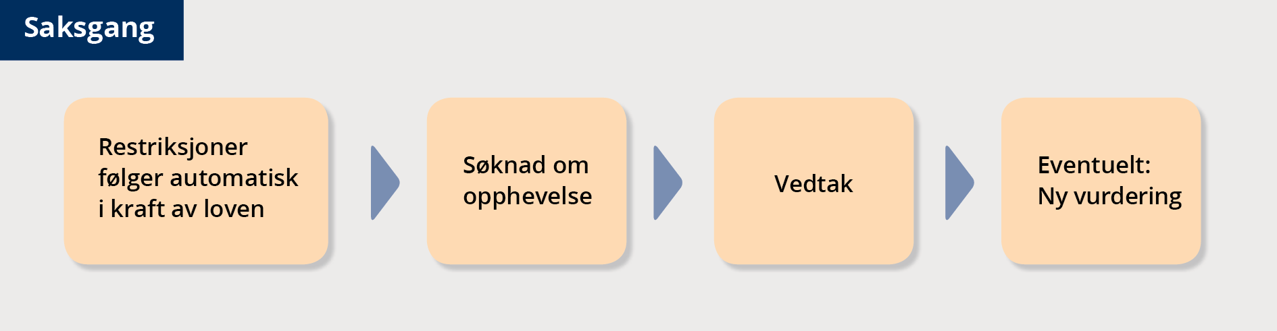
Figur 7: saksgang ved politikeres overgang til visse ledende departementsstillinger.

2.1 Restriksjon mot å utøve embetets eller stillingens funksjoner
En statsråd, statssekretær eller politisk rådgiver som tiltrer eller gjeninntrer som departementsråd, assisterende departementsråd, ekspedisjonssjef eller kommunikasjonssjef i det departement vedkommende har vært politiker, kan ikke utøve embetets eller stillingens funksjoner i seks måneder etter fratreden, jf. karanteneloven § 10 første ledd første punktum.
Dersom en statsråd, statssekretær eller politisk rådgiver tiltrer eller gjeninntrer i en ledende departementsstilling i et annet departement enn hvor vedkommende har vært politiker, kan han eller hun ikke utøve embetets stilling eller funksjoner i tre måneder etter fratreden, jf. karanteneloven § 10 første ledd andre punktum. Begrunnelsen for at varigheten av restriksjonene er kortere når politikeren går over til et annet departement, er at det er mindre behov for restriksjoner. Det er i slike tilfeller ikke like klar sammenheng mellom ansvarsområdet vedkommende hadde som politiker og ansvarsområdet som del av embetsverket. Det er da heller ikke like stor risiko for mistanke om rolleblanding mellom fag og politikk.

Restriksjonen mot å tiltre i embetets eller stillingens funksjoner innebærer et forbud mot å utøve det ansvar som ligger til embetet eller stillingen, og mot å utføre de arbeidsoppgaver som normalt hører til. Vedkommende bør heller ikke benytte den aktuelle embets- eller stillingstittelen i perioden.

2.2 Restriksjon mot direkte rådgivningsforhold til politisk ledelse og arbeid med saker
politikeren hadde til behandling i sin politiske stilling
I tidsrommet på henholdsvis seks eller tre måneder hvor den tidligere politikeren ikke kan utøve embetets eller stillingens funksjoner, kan han eller hun heller ikke ha arbeidsoppgaver som inne-bærer et direkte rådgivningsforhold til politisk ledelse, eller som vedrører saker som politikeren hadde til behandling i sin politiske stilling, jf. karanteneloven § 10 andre ledd.

Restriksjonen knyttet til arbeidsoppgaver som innebærer et direkte rådgivningsforhold til politisk ledelse gjelder bare der kommunikasjonen innebærer rådgivning, og er ikke et generelt kontaktforbud. Rene faktiske meddelelser eller orienteringer er ikke omfattet av restriksjonen. Den konkrete grensedragningen kan by på tvil, da faglige meddelelser kan omfatte både objektive elementer og skjønnsmessige vurderinger. Ved tvil må det legges vekt på begrunnelsen for restriksjonene ved denne type overganger, som er rollefordelingen mellom politikere og embetsverk og tilliten til at embetsverket gir råd som bygger på faglig kompetanse og ikke egne politiske preferanser. Restriksjonen gjelder videre bare der rådgivningsforholdet er direkte, eksempelvis gjennom møtedeltakelse eller annen direkte kontakt med politisk ledelse i departementet. Rådgivningen er også direkte dersom den går gjennom en kjede av personer uten å bli kontrollert eller overprøvd innholdsmessig.

Restriksjonen knyttet til arbeidsoppgaver som vedrører saker politikeren hadde til behandling i sin politiske stilling beror på en vurdering av sammenhengen mellom de nye arbeidsoppgavene og de sakene den tidligere politikeren behandlet i sin politiske stilling. Begrensningen inneholder to vurderingstemaer. For det første, hvor sterkt involvert politikeren må ha vært i en sak før vedkommende kan sies å ha behandlet saken i sin politiske stilling. For det andre må det vurderes om de nye arbeidsoppgavene vedrører disse sakene. Det er ikke nødvendig at en sak direkte og eksklusivt gjelder saker som den tidligere politikeren behandlet i sin politiske stilling. På den annen side er det ikke tilstrekkelig at de nye arbeidsoppgavene har løse og indirekte berøringspunkter til saker den tidligere politikeren behandlet i sin stilling som politiker.

2.3 Restriksjonene inntrer automatisk
Restriksjonene etter karanteneloven § 10 inntrer automatisk med hjemmel i loven, og de forutsetter ikke at det fattes et vedtak. Begrunnelsen for reglene er at de embetene og stillingene som omfattes av bestemmelsen generelt har stor innflytelse på departementenes virksomhet til enhver tid, og at de i kraft av embetet eller stillingen står i et direkte rådgivningsforhold til den politiske ledelsen.

2.4 Oppheving eller begrensning av restriksjonene
Dersom særlig tungtveiende grunner tilsier det, kan departementet oppheve eller begrense restriksjonene som ilegges automatisk etter karanteneloven § 10, jf. tredje ledd. En begrensning av restriksjonene kan omfatte både tid og omfang.

Unntaksadgangen er snever, og retter seg særlig mot tilfeller hvor begrunnelsen for den automatiske restriksjonen ikke får anvendelse på forholdet. Dette kan for eksempel være aktuelt dersom det er lite rom for politisk skjønn knyttet til den aktuelle stillingens oppgaver og funksjoner. Det kan videre tenkes situasjoner hvor offentlige hensyn taler for å gjøre unntak, for eksempel dersom vedkommende har kompetanse departementet har stort behov for og som det er vanskelig å erstatte i et så begrenset tidsrom, og der arbeidsgivers styringsrett er tilstrekkelig til å avdempe konsekvensene av unntaket.
Avgjørelsen om at restriksjonene skal oppheves eller begrenses, beror på en konkret skjønnsmessig vurdering. Følgende momenter må vektlegges i vurderingen:
- Om det er nødvendig å oppheve hele forbudet eller om det kun skal settes begrensninger.
- Hvor lang tid det er gått siden fratreden fra den politiske stillingen.
- Konsekvensene av å opprettholde restriksjonene i hele perioden.
- Om unntaket gjelder i enkelttilfeller eller i en bestemt periode, og i så fall varigheten av unntaket.
- For forbudet mot direkte rådgivning overfor politisk ledelse og arbeid med saker vedkommende hadde til behandling i sin politiske stilling vektlegges i hvor stor grad arbeidet eller rådgivningen er preget av politiske vurderinger.

3. Politikeres overgang til andre stillinger i departementene

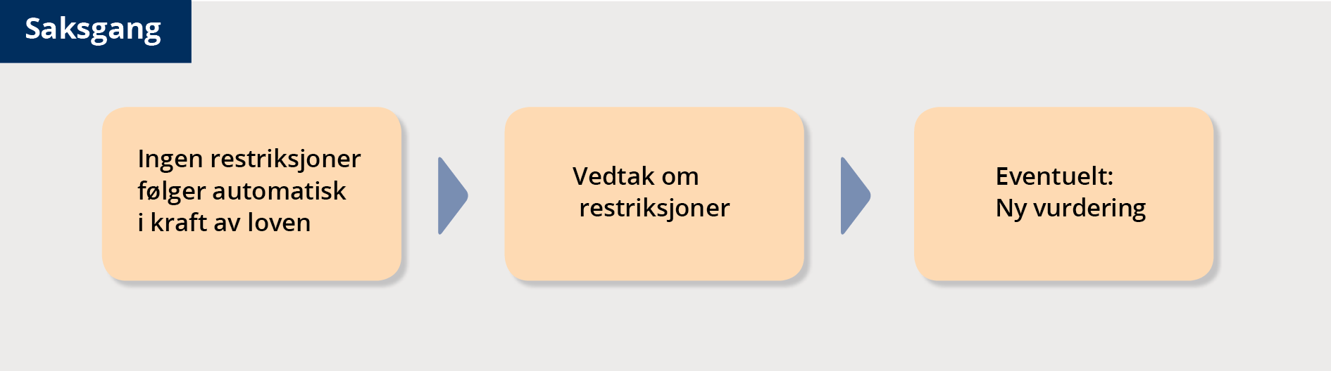
Figur 8: saksgang ved politikeres overgang til andre stillinger i departementene.

3.1 Restriksjon mot arbeidsoppgaver som innebærer et direkte rådgivningsforhold til politisk ledelse
Dersom en politiker går over til andre embeter eller stillinger i departementene enn de ledende stillingene som omfattes av karantenelovens § 10, kan departementet bestemme at vedkommende ikke skal ha oppgaver som innebærer direkte rådgivning til den politiske ledelsen for en periode på inntil seks måneder etter fratreden fra den politiske stillingen, jf. karanteneloven § 11 første punktum.

Restriksjoner ved slike overganger forutsetter at departementet fatter et vedtak om dette. Loven setter i utgangspunktet ikke begrensninger med hensyn til hvilke overganger som kan gi grunnlag for restriksjon, men det vil i praksis være mest aktuelt ved overgang til for eksempel embetsstillinger som avdelingsdirektør eller underdirektør, samt ved overgang til stillinger i kommunikasjonsavdelingen. Forutsetningen er at de som en vesentlig del av sine arbeidsoppgaver har jevnlig kontakt med eller gir råd til den politiske ledelsen.

3.2 Restriksjon mot å utøve embetets eller stillingens funksjoner og ha arbeidsoppgaver som vedrører saker som politikeren hadde til behandling i sin politiske stilling
Når tungtveiende grunner tilsier det, kan departementet bestemme at en politiker ikke kan utøve embetets stillinger eller funksjoner på et tidsrom på inntil tre måneder etter fratreden fra den politiske stillingen, jf. karanteneloven § 11 andre punktum.
Ved vurderingen vektlegges i hvilken grad de hensynene som begrunner den automatiske restriksjonen etter § 10 også gjør seg gjeldende ved den aktuelle overgangen. Særlig stillingens karakter og hvilket rom for politisk skjønn som ligger til stillingens oppgaver og funksjoner er tungtveiende hensyn.

4. Forholdet til statsansatteloven og arbeidsgivers styringsrett
Statsråder, statssekretærer og politiske rådgivere som går til embeter og stillinger i departementene blir arbeidstakere i staten. Endringer i arbeidsoppgaver mv. kan dermed foretas i kraft av arbeidsgivers styringsrett og innenfor rammene av statsansatteloven § 16. Restriksjonene etter karanteneloven §§ 10 og 11 rekker imidlertid videre enn det som følger av styringsretten og statsansatteloven § 16. Bestemmelsene skaper dessuten større forutberegnelighet for den fratredende politikeren. Bestemmelsene har også til formål å styrke tilliten mellom politikere og embetsverket.

5. Saksbehandlingsregler
Lovens utgangspunkt er at forvaltningsloven gjelder for beslutninger etter karanteneloven med mindre det er gjort unntak, se karanteneloven § 3. Dette gjelder også for avgjørelser etter karanteneloven § 10 tredje ledd og § 11.

Restriksjoner i karantenelovens § 10 første og annet ledd inntrer automatisk. Det er først ved søknad om å oppheve eller begrense restriksjonene (se karanteneloven § 10 tredje ledd), at saken følger reglene om enkeltvedtak i forvaltningsloven. Beslutning etter § 11 følger i alle tilfeller forvaltningslovens regler om enkeltvedtak.

Kompetansen til å fatte vedtak er i § 10 tredje ledd og § 11 lagt til departementet. Dette innebærer at kompetansen ligger hos statsråden i det enkelte departement, med mulighet for å delegere myndigheten til departementsråden.

Det er forvaltningslovens alminnelige regler om saksbehandlingsfrist som gjelder for behandling av saker etter § 10 tredje ledd og § 11. Dette innebærer at saker i første omgang må være avgjort uten ugrunnet opphold, se forvaltningsloven § 11a første ledd.

Det er i karanteneloven § 3 annet ledd gjort unntak fra retten i forvaltningsloven § 28 første ledd til å klage til overordnet organ. Det er i stedet innført en ordning med ny vurdering, se karanteneloven § 3 tredje og fjerde ledd. Etter at parten er underrettet om vedtak etter § 10 tredje ledd eller § 11, har den tidligere politikeren en frist på fem virkedager til å be om ny vurdering. Der den tidligere politikeren har krevd ny vurdering, har departementet frist på fem virkedager til å fatte vedtak etter at kravet er mottatt, se karanteneloven § 3 tredje ledd siste punktum.

Om forholdet til forvaltningsloven og saksbehandlingen i saker som gjelder brudd på pliktene etter loven, se del II punkt 8 og 10 foran.

6. Lønn
En tidligere politiker som er underlagt restriksjoner i henhold til karanteneloven §§ 10 eller 11, har tiltrådt embetet eller stillingen og mottar embetets eller stillingens lønn, jf. karanteneloven § 12. Vedkommende har ordinært medlemskap i Statens pensjonskasse fra og med tiltredelsen, og er også omfattet av hovedtariffavtalen i staten og statens sentrale særavtaler. Embetsmenn og statsansatte på lederlønnskontrakt omfattes ikke av hovedtariffavtalen i staten. I henhold til standard lederlønnskontrakt får imidlertid innholdet i enkelte av bestemmelsene i hovedtariffavtalen i staten anvendelse, herunder bestemmelsene om ytelser ved yrkesskade og gruppeliv.

Lønn eller vederlag for annet arbeid, verv eller oppdrag som vedkommende måtte motta eller opptjene i perioden, går til fradrag i lønnen. Det kan kun gjøres fradrag for arbeidsvederlag, ikke for andre inntekter som oppebæres som følge av for eksempel kapitalavkastning, verv i styret i borettslaget eller idrettslag eller lignende.

7. Reaksjoner ved overtredelse av bestemmelser gitt i eller i medhold av karanteneloven
Reglene om reaksjoner ved overtredelser av karanteneloven, regler gitt i medhold av loven eller av vedtak fattet etter loven, gjelder også ved politikeres overgang til embeter eller stillinger i departementene. Se derfor omtalen i del 2 punkt 10.

Fordi mulighetene for å bryte regelverket i disse tilfellene ofte vil avhenge av den nye arbeidsgiveren, vil reaksjoner ved brudd sjelden være aktuelle ved denne typen overgang. Bruk av reaksjoner er imidlertid ikke utelukket, og den tidligere politikeren vil ha et selvstendig ansvar for å innrette seg etter de restriksjoner som følger med den enkelte overgangen. Reaksjoner etter statsansatteloven vil kunne supplere karantenelovens reaksjoner ved denne typen overgang.

8. Karantenelovens anvendelse for politikere som har tiltrådt den politiske stillingen før lovens ikrafttredelse
Karanteneloven kommer til anvendelse for politikere som har tiltrådt den politiske stillingen før loven trådte i kraft 1. januar 2016. Loven erstatter tidligere retningslinjer for bruk av karantene ved overgang fra politisk stilling til departementsstilling, som ble fastsatt av daværende Moderniseringsdepartementet 4. januar 2005, og innebærer i hovedsak en videreføring av det regelverk som fremgikk av retningslinjene.

